《行李到了，人没到···》

标签：第一空性法                2015-08-03  



                                           作者：依果  
  
  
  
最初の原味(512723116) 8:32:04  
请问果师，对克里希那穆提有研究吗？他是0还是1呀？   
   
依果(605002560) 12:16:47  
克氏境界是道中现代“高僧”。   
  
依果(605002560) 12:17:41  
大家都在证悟本性的途中。 

熊猫(2879911215) 12:18:57

哦, 明白, 很多只是见性, 还没有证得

依果(605002560) 12:21:07  
证悟者的语言频率，完全不同。会清晰、明了、简单。   
  
依果(605002560) 12:23:21

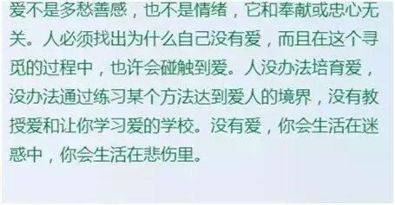

圣爱慈悲，慈悲才是爱，慈悲是神性的品格，不是学来的。你到达了神性存在，圣爱自然散发。   
  
依果(605002560) 12:24:48  
怎么使自己成为神性存在，这才是根本。讲得再多的空洞的道理，也是枉然。实证201.   
  
依果(605002560) 12:26:26  
此时，人类需要切实的觉醒方案。而不是永远仅仅停留在“煽风点火”的预备启动阶段。   
  
依果(605002560) 12:27:25  
实修至关重要，包括对“生命明了法藏”的有学实修。

Nirvana Baby(1207106203) 12:28:29  
强玫瑰☺

依果(605002560) 12:28:04  
修行，无需再“磨叽”了。   
  
依果(605002560) 12:30:35  
“点了一辈子的火，火箭也没升空，就是2、3秒的事情，却玩了一辈子，接着一辈子。”   
  
哈哈哈···   
  
安宁(1397250786) 12:30:35  
这是什么了  
  
依果(605002560) 12:31:04  
图片

依果(605002560) 12:31:13

看不懂，就对了。

安宁(1397250786) 12:31:33  
当然不懂我又不是依果

不能不懂装懂啊大师   
  
熊猫(2879911215)12:34:49  
强玫瑰☺明白了, 有学圆满!拳头   
  
依果(605002560) 12:41:09  
请实修证悟本性5个次第。慈悲。    
  
注：实证空性大致分为五个阶段

1，理论上实得空性  
2，现实中度灭一切世间有为。  
3，进入空无无光境界。  
4， 顿现空明光亮境界。  
5，看清生命本源实相，人人如此，产生永不退转大爱之情，看清肉身是空明一体在封印空间的同步化现，蹬地入神地，成为初地阳身菩萨。  
以上5种境地，相差甚远，统称为初证阴身空性。